2º ANO
MATEMÁTICA
1ª QUINZENA – 3º CORTE
Habilidades Essenciais: (EF02MA06-A) Ler e interpretar problemas de adição e subtração, envolvendo números de até três ordens; (EF02MA04-B) Compor e decompor números naturais até 1000, utilizando material manipulável, por meio de diversas adições, em contextos diversos como o sistema monetário; (EF02MA02-B) Contar e registrar quantidades de objetos de coleções de um em um, de dois em dois, de cinco em cinco, de dez em dez, em ordem crescente e decrescente, até 1000 unidades.
NOME:
UNIDADE ESCOLAR:

Tema/ objeto de conhecimento: Leitura, escrita, comparação e ordenação de números de até três ordens pela compreensão de características do sistema de numeração decimal (valor posicional e papel do zero); Construção de fatos fundamentais da adição e da subtração; Problemas envolvendo diferentes significados da adição e da subtração (juntar, acrescentar, separar, retirar); Problemas envolvendo adição de parcelas iguais (multiplicação): Adição e subtração envolvendo números de até 3 ordens.

Os Números: Os números são utilizados a todo momento em nosso dia a dia e, muitas vezes, nem percebemos. O conjunto desses números começa com o zero, mas eles não têm fim e a relação que estabelecemos com eles também é infinita.

Disponível em: https://tinyurl.com/y3nsymx3.
Acesso em: 20 de Ago. de 2020.

ATIVIDADES
- Carla e Daniel são colecionadores de figurinhas. Carla tem 18 figurinhas e Daniel tem 27 figurinhas.
a) Quantas figurinhas os dois têm juntos?
b) Quantas figurinhas Carla precisa acrescentar às suas para ficar com a mesma quantidade de Daniel?
c) Se Carla retirar 8 figurinhas das que possui, com quantas figurinhas ficará?
d) Quantas figurinhas Daniel tem a mais que Carla?

Disponível em: https://tinyurl.com/yxwwygxv. Acesso em: 20 de Ago. de 2020.
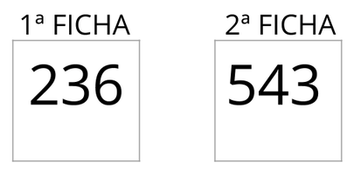
- Observe as fichas abaixo, leia as situações-problema e resolva-as.
- Compare as duas fichas e encontre a diferença entre elas.
- Juntando as duas fichas, qual será o total?
- Retirando 85 da 1ª ficha, qual será o resultado?
- Quanto preciso acrescentar à 1ª ficha para obter o valor da 2ª ficha?

Disponível em: https://tinyurl.com/yxwwygxv . Acesso em: 20 de Ago. de 2020.
- Numa Escola há 485 alunos no período da tarde e 397 no período da manhã.
- Quantos alunos o turno da tarde tem a mais que o turno da manhã?
- Qual o total de alunos nos dois turnos?
- Chegaram novos alunos e o total passou a ser 991. Quantos alunos foram acrescidos?
Disponível em: https://tinyurl.com/y34vubhg . Acesso em 20 de ago. de 2020.
4. Quatro amigos estavam jogando e anotavam numa tabela o total de pontos que cada um fazia. Observe a tabela a seguir:
AMIGOS | PONTOS
Gustavo | 58
Fábio | 209
Rodrigo | 274
Rafael | 376

- Qual a diferença de pontos entre o amigo que fez mais pontos e o que fez menos pontos?
- Quantos pontos Gustavo fez junto com Rafael?
- Quantos pontos Fábio fez junto com Rodrigo?
- Qual a diferença de pontos das duplas: Gustavo e Rafael e Fábio e Rodrigo?
- Quantos pontos todos os amigos fizeram juntos?
Para formar números podemos adicionar parcelas de diferentes valores.
Veja: 376 = 300 + 70 + 6 ou 370 + 6 ou 100 + 100 + 100 + 70 + 6.
Há muitas outras possibilidades.

- Em cada tabela você tem um número em destaque, escolha duas possibilidades de decomposição para cada número:

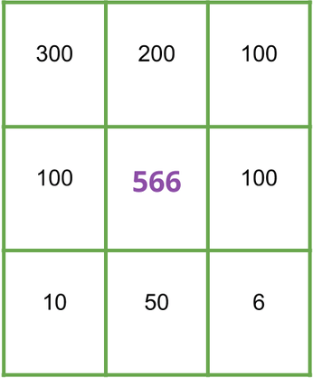
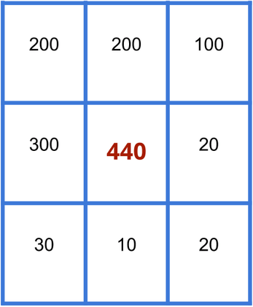
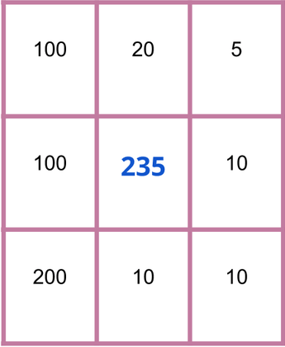

- Represente os numerais no Quadro Valor de Lugar:
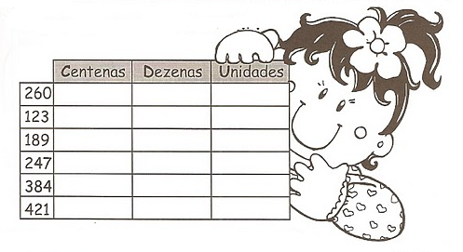
Disponível em: https://tinyurl.com/t9ybmca . Acesso em 20 de Ago. de 2020.
- Componha os numerais como no modelo:
4 centenas + 5 dezenas + 3 unidades = 400 + 50 + 3 = 453
- 2 centenas + 9 dezenas + 9 unidades = ________________________________________
- 5 centenas + 8 dezenas + 4 unidades = ________________________________________
- 3 centenas + 3 dezenas + 1 unidade = ________________________________________
- 2 centenas + 7 dezenas + 7 unidades = ________________________________________
7. Observe na tabela a escrita dos numerais:

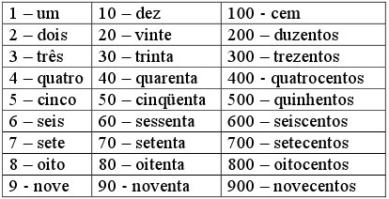
8. Resolva e escreva o resultado por extenso:
- 100 + 40 = ________________________________________________________________
- 200 + 500 = _______________________________________________________________
- 800 + 100 = _______________________________________________________________
- 70 + 4 = __________________________________________________________________
9. Escreva de 5 em 5 até 50.
___________________________________________________________________________

10. Escreva os números em ordem crescente:

203 – 685 – 68 – 230 – 427 – 149 – 558 – 472 – 306 – 29 – 135 – 87
___________________________________________________________________________

Respostas comentadas
1.a) 18 + 27 = 45 - Os dois tem juntos 45 figurinhas.
b) 27 – 18 = 9 - Carla precisa acrescentar 9 figurinhas para ficar com a mesma quantidade que Daniel.
c) Carla ficará com 10 figurinhas.
d) 27 – 18 = 9 - Daniel tem 9 figurinhas a mais que Carla.
2.a) 543 – 236 = 307 - A diferença entre as duas fichas é de 307.
b) 236 + 543 = 779 - O total das duas fichas juntas é de 779.
c) 236 – 85 = 151 - O resultado ficou de 151.
d) 543 – 236 = 307 - Devo acrescentar 307 na 1ª ficha.
3.a) 485 – 397 = 88 - O turno da tarde tem 88 alunos a mais que o turno da manhã.
b) 485 + 397 = 882 - Os dois turnos têm um total de 882 alunos.
c) 991 – 882 = 109 - Foram acrescidos 109 alunos.
4. a) 376 – 58 = 318 - A diferença de pontos entre o que fez mais pontos e o que fez menos pontos é de 318.
b) 58 + 376 = 434 - Gustavo e Rafael fizeram juntos 434 pontos.
c) 209 + 274 = 483 - Fábio e Rodrigo fizeram juntos 483 pontos.
d) 483 – 434 = 49 - A diferença entre as duplas de amigos foi de 49 pontos.
e) 58 + 209 + 274 + 376 = 917 - Os amigos fizeram juntos 917 pontos.
5.a) 235 = 100 + 100 + 20 + 10 + 5 / 200 + 100 + 10 + 10 + 10 + 5
b) 440 = 200 + 200 + 20 + 20 / 300 + 100 + 30 + 10
c) 566 = 300 + 200 + 50 +10 + 6 / 200 + 100 + 100 + 100 + 50 + 10 + 6
 | Centenas | Dezenas | Unidades
260 | 2 | 6 | 0
123 | 1 | 2 | 3
189 | 1 | 8 | 9
247 | 2 | 4 | 7
384 | 3 | 8 | 4
421 | 4 | 2 | 1
6.

7.a) 200 + 90 + 9 = 299
b) 500 + 80 + 4 = 584
c) 300 + 30 + 1 = 331
d) 200 + 70 + 7 = 277
8. a) 100 + 40 = 140 – Cento e quarenta
b) 200 + 500 = 700 – Setecentos
c) 800 + 100 = 900 – Novecentos
d) 70 + 4 = 74 – setenta e quatro
9. 5 – 10 – 15 – 20 – 25 – 30 – 35 – 40 – 45 – 50
10. 29 - 68 – 87 – 135 – 149 – 203 – 230 – 306 – 427 – 472 – 558 – 685

